広報みやづ ７月号
今月の旬：新じゃがいも
栄養メモ
ビタミンが豊富で、フランスでは「大地のりんご」とも言われています。宮津では、６～７月頃に多く出回ります。新じゃがいもは他のじゃがいもと比べ皮が薄く、ほくほくとして美味しいです。体の余分なナトリウムを外に出す働きのあるカリウムや、風邪を予防するビタミンCも多く含みます。

給食メモ
給食では、食物アレルギーがあってもみんなと同じものが食べられるように様々なことを工夫しています。最近では乳不使用で、豆乳等を使用した植物性のチーズも出回っているため、そのような商品を使い、乳アレルギーの子どもたちも食べられる、安心で美味しい給食を考えています。また、オイルサーディンなど、宮津ならではの食材を使用し、食の豊かさを伝えています。

『オイルサーディンとポテトのグラタン』
【材料(４人分)】（１人分エネルギー174kcal、塩分0.6g）
・新じゃがいも ２～３個（200ｇ）
・牛乳または豆乳 少々
・新たまねぎ １/２個
・油 小さじ１
・塩こしょう 少々
・マヨネーズ 大さじ２強
・オイルサーディン ８尾
・チーズ 40ｇ
・パセリ 少々
・耐熱カップ ４個

【作り方】
- じゃがいもの皮をむき、ゆがいてつぶす。硬いようなら、なめらかになるまで牛乳か豆乳を加える。
- 玉ねぎはスライスし、油で炒める。
- ①に②と塩こしょう、マヨネーズを混ぜ合わせる。
- ③をカップに入れオイルサーディン（１人２尾）をのせ、チーズとパセリをかける。
- ④を200℃のオーブンで7分焼いたらできあがり。

【子どもたちからひとこと】
・毎日どの給食もおいしいです。給食最高︕
・いつも美味しい給食をありがとうございます。
給食は、学校での楽しみの１つです。
・おみそ汁は苦手だけど、給食のお汁は大好きです。
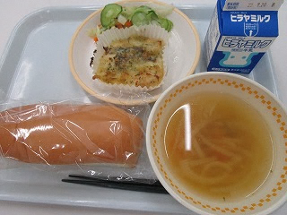
牛乳
オイルサーディンと
ポテトのグラタン
由良オリーブオイルと
大豆のサラダ
コッペパン
かぼちゃのスープ

